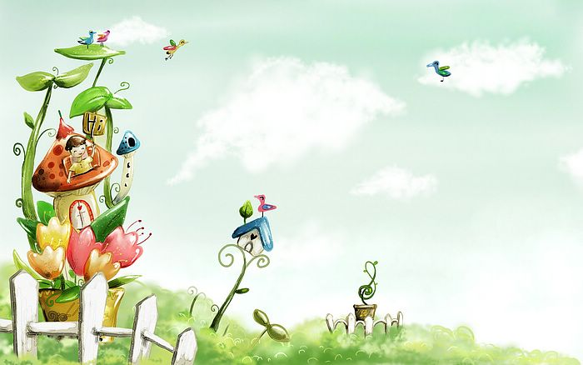

臺中市政府地方稅務局「服務心．服務情」故事分享單
博感情故事 發生時間 | 104年1月某日
博感情故事 發生地點 | 民權分局全功能服務櫃台
故事主題 | 我很高興為您服務
故事主角 (含同仁及民眾) | 民眾與服務人員
撰稿人 | 林嫦菁

【敘述感動服務的小故事】
「民權分局○○！您好！很高興為您服務！」這是本局接聽電話禮
儀必說的一句話，久而久之，不管和我通話的民眾是誰，「很高興為您服
務」就像口頭禪一樣，自然的表達出來。
今天下午輪值全功能服務櫃台，走到樓梯間，和我擦身而過的同事
對我說：「準備上工啦！加油！」如何提供優質服務，讓每位臨櫃的民眾
滿意，以提升市府的整體形象，是我的工作理念。
櫃檯叫號機響起，我注視著走迎面而來的老先生，「先生您好！請坐！請問您貴姓？有要申辦什麼呢？」「小姐，我姓黃，我收到你們的通知說我的車子不能免牌照稅，要我去監理站辦過戶才可以，真麻煩，以前沒這問題，我剛剛才從監理站那邊過來…」老先生抱怨的說著。
原來老先生的兄長是身障者，車主是老先生的兒子，依新修訂的使用牌照稅法規定無法免稅，需將該車所有權人變更為身障者之二等親才能免徵牌照稅。我耐心的向他解釋，他還是在櫃台前嘮叨著，滿臉不悅的神情。為了轉移他的情緒，我注意到他帶來有點厚長的戶口名簿，「您和哥哥一家人都住一起啊！」 「我阿兄及姪子都智能不足，一家人從小都是智障，我得了癌症，萬一我走了，車子又過戶回去給我兒子，不就不能繼續免稅嗎？」。我一邊查對電腦畫面，一面聽他說起。
我望著他，就像仰望至尊菩薩，只因已逝父母的囑咐，無怨無悔照顧兄長一家人，這樣的手足之情，人世間難尋。
辦完所有的手續後，我對著準備離去的老先生說：「要保重身體啊！」「謝謝妳，我也不知道我這身體可以撐多久！」老先生回答。「別這樣想，現在醫學進步，多養生心情放輕鬆，沒問題的啦！」「您有什麼稅務問題，都可以來找我們，我們都會為您服務喔！」我繼續說。老先生的神情比剛來時和藹多了，目送他離去的背影，默默向菩薩祈禱他健康平安。

